Учимся рисовать фигуру человека

Игра "Забавные человечки"
Все педагоги, я думаю согласятся со мной, что достаточно порой сложно научить дошкольников рисовать фигуру человека в движении, передавать форму, пропорции и расположение частей тела, простые движения рук и ног.
Мне для решения этой задачи вот уже много лет помогает игра, которую я сделала сама и которая достаточно легка в исполнении. А главное, что эта игра очень любима детьми и позволяет в непринужденной игровой форме научить детей не просто рисовать фигуру человека, но и создать при этом выразительные образы.
Для работы вам понадобятся карточки белого картона (у меня они размером 9*10 сантиметров, на которых гелевой ручкой нужно нарисовать так называемые "скелетики" человечков в разных позах и разной мимикой.
Например, вот такие:
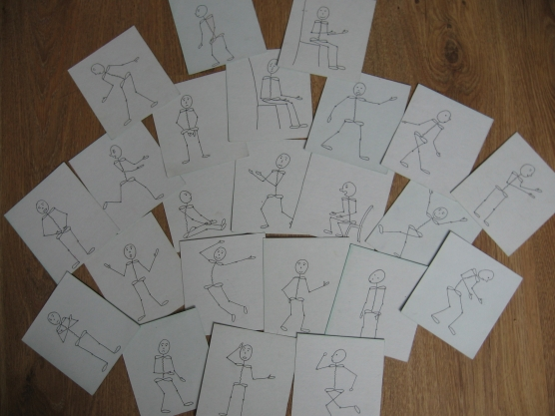
Далее нужно заготовить в большом количестве листочки неплотной бумаги аналогичного размера (можно использовать обычную бумагу для принтера, приготовить карандаши простые, цветные и можно приступать к творчеству.
Все очень лекго и просто: ребенок накладывает листик не плотной бумаги на карточку с нарисованной силуэтной фигуркой и не просто обводит силуэт, который просвечивает, а как бы одевает его сразу в одежду по своему желанию и добавляет детали и предметы. Сначала дети просто рисуют одну фигурку, но потом добавляют и животных, и предметы, у них получаются уже не сложные сюжеты.
А в подготовительной группе, когда основная масса детей хорошо пишет печатными буквами, то порой ребята пишут и фразы, которые говорят их герои.
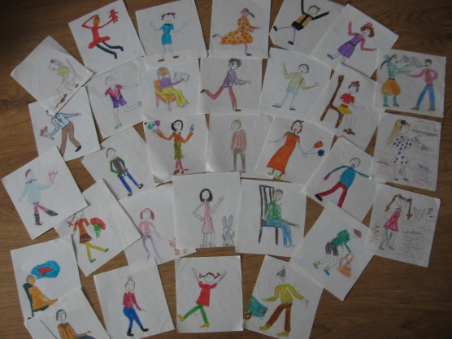
Так тренируясь на листочках бумаги небольшого формата, дети затем достаточно легко справляются с рисованием фигуры человека на листах бумаги уже стандартного размера.

